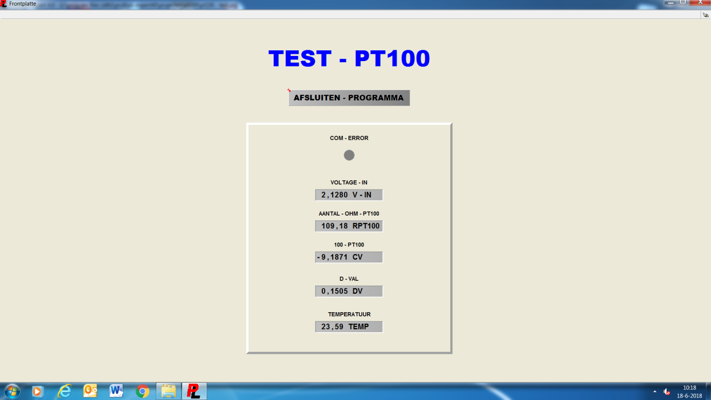
FRONTPLAAT – TEST – PT100.

